Dnes se spolu podíváme na petroglyfy. Petroglyf je obraz na skále, který je vytvořený v pravěku nebo v pozdějších dobách formou opracování povrchu kamenu řezáním, dlabáním, tesáním, obrušováním nebo malbou, nejčastěji kombinací těchto technik. Lze je najít na různých pustých územích téměř po celém světě, včetně Antarktidy. Většinou pocházejí z období holocénu.
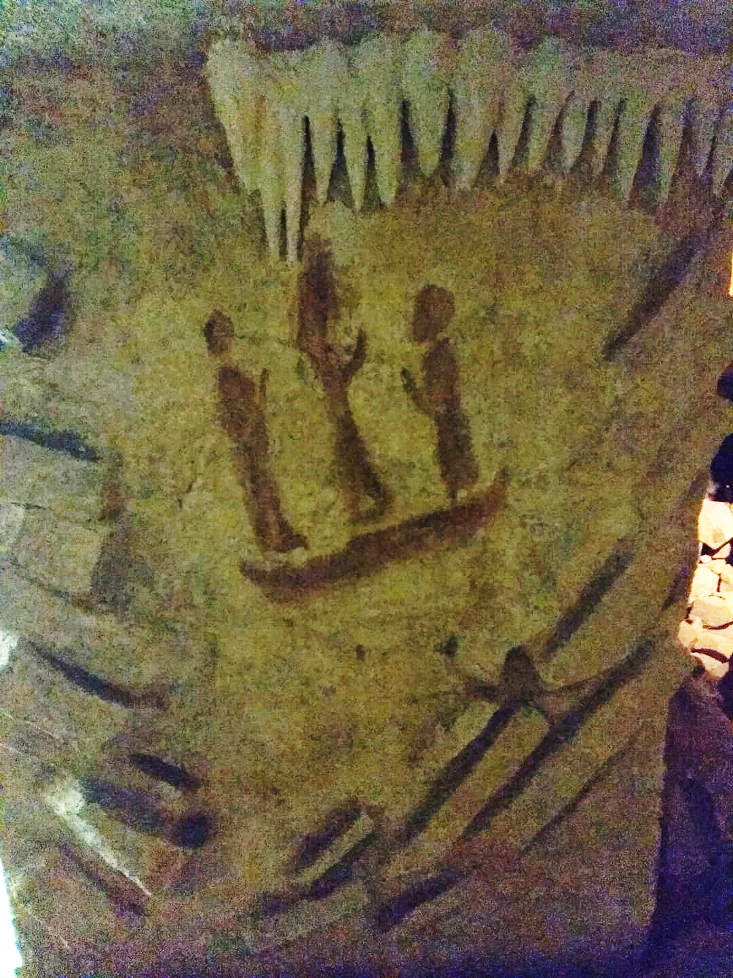
http://www.szm.cz/rubrika/8/expozicni-arealy/historicka-vystavni-budova-opava.html

Pojem petroglyf byl vytvořen ze starořeckých slov petros, což označuje „kámen“ a glyf, či glyfein znamenající „tesat“. Ze současných jazyků nejdříve zdomácněl ve francouzštině jako pétroglyphe.

- Přeložte celý pojem petroglyf do češtiny:
……………………………………………………………………………………………………………….
- Jaké slovní spojení se slovem glyf ještě znáte? A co znamená?
……………………………………………………………………………………………………………….
- Od kterého časového období do kdy trvá období pravěku? Napište:
……………………………………………………………………………………………………………….
- Jakým jiným termínem se dnes označuje období holocénu?
………………………………………………………………………………………………………………..
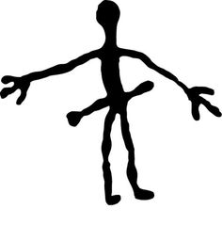 | 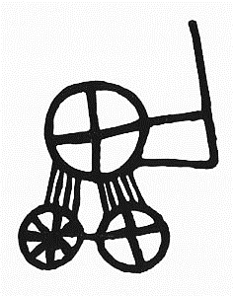 | 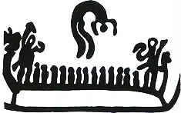 | 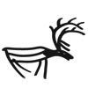 | 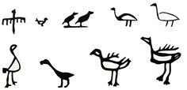
Zahrajte si s petroglyfy sudoku, můžete luštit horizontálně i vertikálně:
- Nakreslete si vlastní petroglyf:

Zdroj: https://cs.wikipedia.org/, www.szm.cz, https://cz.pinterest.com

